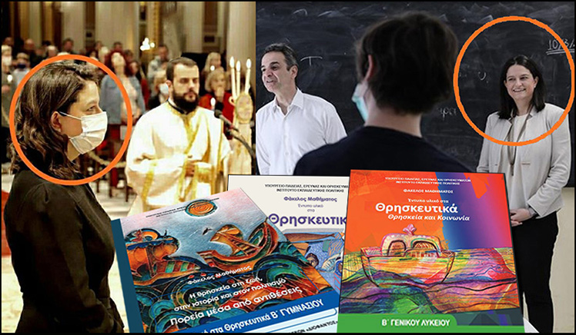

Η Υπουργός Παιδείας προσέβαλε τη Δημοκρατία, το κόμμα σας και τους Ορθόδοξους Έλληνες!

ΑΝΟΙΧΤΗ ΕΠΙΣΤΟΛΗ ΕΝΟΣ ΓΟΝΕΑ ΠΡΟΣ ΤΟΥΣ ΒΟΥΛΕΥΤΕΣ ΤΗΣ ΝΕΑΣ ΔΗΜΟΚΡΑΤΙΑΣ

Του Βασίλη Κερμενιώτη ΚΟΙΝΟΠΟΙΗΣΗ: ΟΝΝΕΔ, ΝΟΔΕ, ΔΑΠ-ΝΔΦΚ, ΔΑΚΕ, Μ.Μ.Ε.

1. Η ΚΥΒΕΡΝΗΣΗ ΒΛΑΠΤΕΙ ΤΑ ΕΘΝΙΚΑ ΣΥΜΦΕΡΟΝΤΑ ΚΑΙ ΔΙΩΚΕΙ ΤΗΝ ΟΡΘΟΔΟΞΗ ΕΚΚΛΗΣΙΑ, ΠΕΡΙΦΡΟΝΟΝΤΑΣ ΤΟΥΣ ΟΡΘΟΔΟΞΟΥΣ ΕΛΛΗΝΕΣ ΠΟΥ ΤΗΝ ΨΗΦΙΣΑΝ! ΟΙ ΕΥΘΥΝΕΣ ΤΗΣ ΚΥΡΙΑΣ ΚΕΡΑΜΕΩΣ.

Αξιότιμοι κύριοι/ες βουλευτές του κυβερνώντος κόμματος,
ένας από τους βασικούς λόγους για τους οποίους η Νέα Δημοκρατία έγινε Κυβέρνηση πριν από ένα χρόνο, είναι διότι την ψήφισε η πλειοψηφία των Ορθοδόξων Ελλήνων. Και την ψήφισαν για να απαλλαγούν από την ακραία εθνομηδενιστική και εκκλησιομάχο πολιτική του ΣΥΡΙΖΑ. Οι άθεοι αριστεροί, πέρα από την ενδοτικότητά τους στα εθνικά θέματα (βλ. συμφωνία Πρεσπών), ψήφιζαν το ένα αντίχριστο νομοσχέδιο πίσω από το άλλο. Μακράν, όμως, τα δύο μεγαλύτερα «εγκλήματά» τους σε βάρος του έθνους ήταν η διαστροφή του μαθήματος των Θρησκευτικών και το άνοιγμα των συνόρων που επέτρεψε την είσοδο σε εκατοντάδες χιλιάδες μουσουλμάνους λαθρομετανάστες. Δυστυχώς όμως ―και στα δύο ζητήματα― η Κυβέρνησή σας διέψευσε τις ελπίδες των Ορθόδοξων Ελλήνων: Συνεχίζοντας το έργο του κ. Τσίπρα, υπέθαλψε το παράνομο και αντίχριστο μάθημα των θρησκευτικών ―διαψεύδοντας τις προεκλογικές της δεσμεύσεις― και επίσης μετέφερε χιλιάδες λαθρομετανάστες σε 28 «δομές» σε όλη την επικράτεια.¹
Για το τελευταίο έργο της την βόλεψε πολύ η απαγόρευση της κυκλοφορίας των πολιτών (λόγω του επιδημίας) και, συνεπακόλουθα, η απαγόρευση και των διαδηλώσεων του λαού! Ο εξευτελισμός και το στραπάτσο που έπαθε η Κυβέρνησή σας στα νησιά, όπου αναγκάστηκε να υπαναχωρήσει μετά τις σφοδρές αντιδράσεις των κατοίκων και τα επεισόδια που έγιναν εκεί, δεν έπρεπε να επαναληφθούν. Ο «κορωνοϊός», λοιπόν, ήρθε σαν …«από μηχανής θεός» και «έσωσε» την κατάσταση. Έτσι, το σύνθημα: «Μένουμε σπίτι» ήταν ελλιπές· το ολοκληρωμένο θα ήταν: «Εμείς μένουμε σπίτι και αυτοί, ανενόχλητοι, μας φέρνουν τους λαθρομετανάστες».
Κύριοι βουλευτές, από τη στιγμή που η Ελλάδα συνορεύει με μία προκλητική και επιθετική μουσουλμανική χώρα, η φιλοξενία ενός μεγάλου όγκου μουσουλμάνων στη χώρα μας εγκυμονεί τεράστιους κινδύνους για την εθνική μας ασφάλεια (πέρα από τη δημογραφική αλλοίωση του πληθυσμού). Πολλοί από τους λαθρομετανάστες είναι άνθρωποι δυστυχισμένοι. Ανάμεσα τους, όμως, μπορεί να είναι και Τούρκοι πράκτορες, μπορεί να είναι και τζιχαντιστές κ.ά. Μάλιστα, ο Ευρωβουλευτής Στέλιος Κούλογλου σε συνέντευξή του μίλησε για την ύπαρξη «μιας μυστικής συμφωνίας που έκανε η Κυβέρνηση με την ηγεσία της Ευρωπαϊκής Ένωσης, η οποία λέει: “Εσείς θα πάρετε τα λεφτά και [σαν αντάλλαγμα] θα κρατήσετε τους πρόσφυγες”»! ² Σε άλλη συνέντευξή του πάλι, τον Φεβρουάριο, είπε: «Εδώ και τρεις μήνες έχει στηθεί ένα σχέδιο: Να γίνει η Ελλάδα αποθήκη προσφύγων»! ³ Κύριοι βουλευτές, αληθεύει κάτι τέτοιο; Έναντι «τριάκοντα αργυρίων» θα βάλουμε βόμβα στα θεμέλια της πατρίδας μας; Δεν ορίζει το Σύνταγμα ότι «όλες οι εξουσίες πηγάζουν από το Λαό και υπάρχουν υπέρ αυτού και του Έθνους»; ⁴ Ποιος έδωσε το δικαίωμα στον κ. Μητσοτάκη να διαπραγματεύεται τόσο σοβαρά ζητήματα ερήμην του ελληνικού λαού; Πότε πήρε από τους Έλληνες πολίτες εξουσιοδότηση για να ασκεί τη μεταναστευτική πολιτική που ασκεί σήμερα;

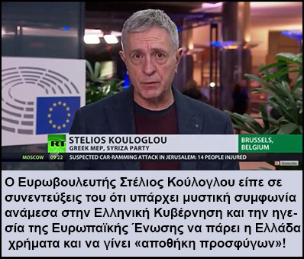

Και βέβαια, επικαλούμενη την επιδημία του κορωνοϊού, η Κυβέρνησή σας έπραξε το ανήκουστο: Απαγόρευσε, ολοκληρωτικά, στους πιστούς να πάνε στους Ναούς και μάλιστα κατά την μεγαλύτερη εορτή της Ορθοδοξίας! Αυτά, κ. βουλευτές, δεν τόλμησαν να τα κάνουν ούτε δικτάτορες, ούτε οι Τούρκοι και οι Ναζί κατακτητές! Κι άλλες φορές είχαμε πανδημίες ―ασύγκριτα χειρότερες απ’ αυτήν―, αλλά οι Ναοί δεν είχαν κλείσει ποτέ! Την δε απόφασή του, ο κ. Μητσοτάκης, την ανακοίνωσε με τον πλέον εξευτελιστικό, για την Εκκλησία, τρόπο: Αφού, πρώτα, ζήτησε από τον Αρχιεπίσκοπο, να συνεδριάσουν οι αρχιερείς, το βράδυ «άδειασε» την Ιερά Σύνοδο με ένα …«τιτίβισμα» στο Twitter!⁵ Και το αδυσώπητο ερώτημα είναι: Αφού ο πρωθυπουργός είχε προαποφασίσει το κλείσιμο των ναών για τους πιστούς, γιατί ζήτησε από τη Σύνοδο να συνεδριάσει; Μήπως για να την γελοιοποιήσει στα μάτια του λαού;
Και σαν να μην έφτανε αυτό το κακό, η κυβέρνηση της Νέας Δημοκρατίας μετατράπηκε σε νέο «Διοκλητιανό», εξαπολύοντας πρωτοφανείς διωγμούς: Εντάλματα συλλήψεως κατά ιερέων που πήγαν να κοινωνήσουν 1-2 πιστούς⁶, επιστολές στα ληξιαρχεία για να πληροφορηθούν ποιοί θρησκευτικοί (και όχι πολιτικοί!) γάμοι και βαπτίσεις έγιναν μέσα στην περίοδο της απαγόρευσης⁷ (προφανώς, ώστε να υποστούν διώξεις οι ιερείς που τέλεσαν τα αντίστοιχα Μυστήρια) και ―το χειρότερο απ’ όλα!― βλασφημίες κατά του Μυστηρίου της Θείας Κοινωνίας⁸, δηλαδή κατά του ίδιου του Χριστού!

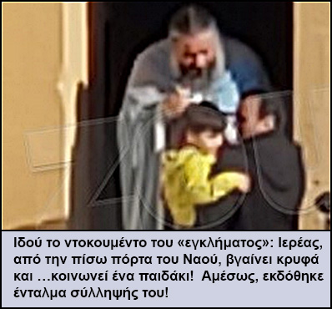

Βέβαια, η αλήθεια είναι ότι, στο παρελθόν, ο αρχηγός σας, ο κ. Μητσοτάκης, είχε δώσει τα διαπιστευτήριά του: Τα μεν εθνομηδενιστικά όταν είχε δηλώσει, από το βήμα της Βουλής, ότι νιώθει «υπερήφανος βλέποντας την Ελληνική κοινωνία να μετατρέπεται σε πολυπολιτισμική»⁹ και τα δε αντιχριστιανικά, όταν είχε εκφράσει τη λύπη του για το θάνατο μίας ακτιβίστριας υπέρ των εκτρώσεων!¹⁰

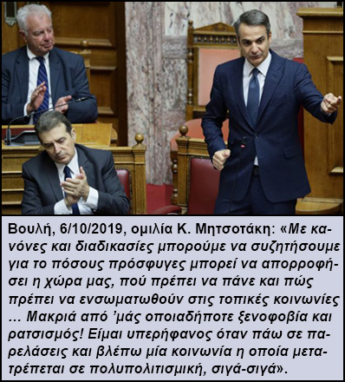

Κεντρικό πρόσωπο σ’ αυτό το ζοφερό σκηνικό υπήρξε η Υπουργός Παιδείας, η κα Κεραμέως. Σε αρκετές από τις προαναφερθείσες υπουργικές αποφάσεις ήταν και η δική της υπογραφή. Ωστόσο, αποκορύφωμα της ασεβούς της συμπεριφοράς προς την Εκκλησία ήταν η γνωστή δήλωση που έκανε σε τηλεοπτικό κανάλι, όπου, εμμέσως πλην σαφώς, άφησε να εννοηθεί ότι μπορεί να μεταδοθεί ασθένεια από το Μυστήριο της Θείας Ευχαριστίας!¹¹ Είναι θεμελιώδες Δόγμα της Ορθόδοξης Εκκλησίας ότι η Θεία Κοινωνία δεν είναι ψωμί και κρασί, αλλά ο ίδιος ο Χριστός. Επομένως, στην ουσία, αυτό που είπε η κυρία Υπουργός ήταν βλασφημία κατά του Θεού! Φαντάζομαι, κυρίες και κύριοι βουλευτές της Νέας Δημοκρατίας, ότι πολλοί από ’σάς είσαστε Χριστιανοί. Πώς νιώθετε αντικρίζοντας, απέναντι στα Υπουργικά έδρανα, ένα πολιτικό πρόσωπο που πρόσβαλε ό,τι πιο ιερό έχουμε εμείς Χριστιανοί, τον ίδιο τον Θεάνθρωπο; (χωρίς να ζητήσει μέχρι τώρα μια συγνώμη)

2. Η κα ΚΕΡΑΜΕΩΣ ΠΡΟΣΕΒΑΛΕ ΤΗΝ ΕΚΚΛΗΣΙΑ ΚΑΙ ΤΟΥΣ ΟΡΘΟΔΟΞΟΥΣ ΕΛΛΗΝΕΣ, ΑΡΝΟΥΜΕΝΗ ΝΑ ΣΥΜΜΟΡΦΩΘΕΙ ΜΕ ΤΙΣ ΑΠΟΦΑΣΕΙΣ ΤΟΥ ΣτΕ ΠΟΥ ΕΚΡΙΝΑΝ ΑΝΤΙΣΥΝΤΑΓΜΑΤΙΚΗ ΤΗ ΔΙΔΑΣΚΑΛΙΑ ΤΩΝ ΝΕΩΝ «ΘΡΗΣΚΕΥΤΙΚΩΝ».

Αξιότιμοι κύριοι/ες βουλευτές της Νέας Δημοκρατίας, τον περασμένο Σεπτέμβριο, δηλαδή στην έναρξη της σχολικής χρονιάς, εκδόθηκαν δύο (ακόμη) αποφάσεις του Συμβουλίου της Επικρατείας (ΣτΕ)¹² που ακύρωσαν οριστικά τα νέα «Θρησκευτικά» που διδάσκονται από το 2017. Τις αποφάσεις του ΣτΕ χαιρέτησαν, με ικανοποίηση, η Ιερά Σύνοδος¹³, το Άγιο Όρος¹⁴ και η Πανελλήνια Ένωση Θεολόγων (Π.Ε.Θ.) ¹⁵, η οποία επανειλημμένα είχε καταγγείλει την εκκλησιομάχο κυβέρνηση ΣΥΡΙΖΑ, διότι εισήγαγε στα σχολεία το αντίχριστο αυτό μάθημα.¹⁶

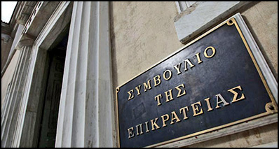

Ωστόσο, η νέα υπουργός Παιδείας, η κυρία Νίκη Κεραμέως, αθετώντας τις προεκλογικές της υποσχέσεις¹⁷ δεν έδωσε εντολή, ως όφειλε, να αποσυρθούν, άμεσα, οι «φάκελοι» του μαθήματος και να επανέλθουν σε ισχύ το Πρόγραμμα και τα βιβλία που ίσχυαν έως το 2016, αλλά άφησε, μέχρι και σήμερα, να διδάσκεται το επικίνδυνο μάθημα-έκτρωμα στα παιδιά μας! Για το λόγο αυτό η Π.Ε.Θ. αναγκάστηκε, ―δύο φορές από την αρχή του 2020!―, να καταγγείλει την Υπουργό Παιδείας στον πρωθυπουργό!¹⁸



3. ΕΠΙ ΤΡΙΑ ΧΡΟΝΙΑ, ΤΑ «ΘΡΗΣΚΕΥΤΙΚΑ» ΤΩΝ ΦΙΛΗ-ΓΑΒΡΟΓΛΟΥ ΑΣΚΗΣΑΝ ΠΡΟΣΗΛΥΤΙΣΜΟ ΣΤΑ ΟΡΘΟΔΟΞΑ ΕΛΛΗΝΟΠΟΥΛΑ ΣΕ ΜΙΑ ΠΙΣΤΗ ΑΙΡΕΤΙΚΗ ΚΑΙ ΑΝΤΙΧΡΙΣΤΙΑΝΙΚΗ!

Εκτός αυτού, η διδασκαλία των μεταλλαγμένων «Θρησκευτικών» συνιστά το ποινικό αδίκημα του προσηλυτισμού που, βάσει του Ποινικού Κώδικα, είναι ακόμη πιο επιβαρυντικό, διότι τελέστηκε στα σχολεία!¹⁹ Κι αυτό διότι τα νέα «Θρησκευτικά» ―από την τρίτη του δημοτικού έως και την τρίτη λυκείου―, προσπάθησαν, με ύπουλο τρόπο, μέσω μιάς ακατάσχετης αγαπολογίας, να περάσουν στα παιδιά μας το δηλητήριο μιας αίρεσης που λέγεται «θρησκευτικός Συγκρητισμός» ή με μία λέξη: «Οικουμενισμός».²⁰ Η αίρεση αυτή εξισώνει και ισοπεδώνει την Ορθόδοξη Εκκλησία όχι μόνο με τις διάφορες αιρετικές Χριστιανικές Ομολογίες, αλλά και με τις άλλες Θρησκείες! Πλήρης «κατεδάφιση» του Χριστιανισμού! (Έχω αναρτήσει στην ιστοσελίδα μου, συγκεντρωτικά, τις αντιδράσεις των μητροπολιτών και του Αγίου Όρους για τα νέα Προγράμματα των Θρησκευτικών²¹).
Το αντίχριστο πνεύμα των νέων «Θρησκευτικών» δεν έχει καμία σχέση με το πνεύμα της Ορθόδοξης Εκκλησίας, αλλά συμπλέει με το πνεύμα της Μασονίας.²² Όπως θα γνωρίζετε, η Μασονία (ή «Τεκτονισμός») είναι μία διεθνής, πανίσχυρη, μυστικοπαθής Οργάνωση που σε κάθε χώρα, σχεδόν, έχει μέλη της ένα μέρος του πολιτικού κόσμου και της οικονομικής ελίτ. Έχει τεκμηριωθεί ότι η αίρεση του Οικουμενισμού είναι τέκνο της Μασονίας.²³ Προ πολλού, η Εκκλησία της Ελλάδος έχει ξεκαθαρίσει ότι η Μασονία είναι μια Οργάνωση με αντιχριστιανικά “πιστεύω”.²⁴

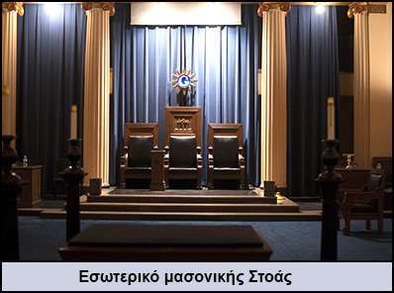

4. ΟΙ ΚΥΒΕΡΝΗΣΕΙΣ ΑΛΛΑΖΟΥΝ ΣΥΝΕΧΕΙΑ, ΑΛΛΑ ΜΙΑ ΑΟΡΑΤΗ ΔΥΝΑΜΗ ΠΡΟΩΘΕΙ, ΕΔΩ ΚΑΙ 10 ΧΡΟΝΙΑ, ΣΤΑΘΕΡΑ, ΕΠΙΜΟΝΑ ΚΑΙ ΑΝΕΜΠΟΔΙΣΤΑ, ΤΑ ΝΕΑ ΑΝΤΙΧΡΙΣΤΑ ΘΡΗΣΚΕΥΤΙΚΑ!

Αξιότιμοι κύριοι/ες βουλευτές, προσέξτε τώρα κάτι αξιοπερίεργο: Ο γνωστός πανεπιστημιακός Καθηγητής π. Γεώργιος Μεταλληνός ήταν ένας εκ των συγγραφέων των παλαιών βιβλίων των Θρησκευτικών. Όταν πήγε στο Παιδαγωγικό Ινστιτούτο για να διαμαρτυρηθεί, λόγω του ότι οι Μασόνοι απειλούσαν με δικαστήρια, επειδή στο βιβλίο θα έγραφε κεφάλαιο με τη θέση της Εκκλησίας για την Μασονία, άκουσε, εμβρόντητος, τέσσερα μέλη του Παιδαγωγικού Ινστιτούτου να τού ομολογούν, χωρίς δισταγμό, ότι …είναι Μασόνοι! Αυτό το γεγονός, το αποκάλυψε μία εφημερίδα πανελλαδικής κυκλοφορίας το 2009!²⁵ Περίπου την ίδια εποχή πού ο Μεταλληνός έκανε αυτή την σοβαρή καταγγελία, στο Παιδαγωγικό Ινστιτούτο επωαζόταν το «αυγό του φιδιού», δηλαδή τα «Θρησκευτικά» με το μασονοειδές πνεύμα που διδάσκονται σήμερα στα παιδιά μας! Πρόκειται για συμπτώσεις; Μπορεί.

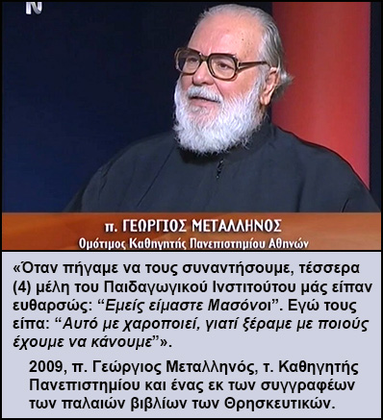

Το 2011, επί υπουργίας Άννας Διαμαντοπούλου, τέθηκαν σε πιλοτική εφαρμογή σε κάποια σχολεία και το 2016, επί Υπουργίας Φίλη, η κυβέρνηση του ΣΥΡΙΖΑ επιχείρησε, ανεπιτυχώς, να τα εφαρμόσει, αλλά δεν τα κατάφερε με την πρώτη, γιατί συνάντησε τη σθεναρή αντίσταση της Εκκλησίας (γεγονός που υποχρέωσε σε παραίτηση τον τότε Υπουργό Παιδείας). Τελικά το κατόρθωσε το επόμενο έτος με τον Γαβρόγλου.
Τα τελευταία δέκα χρόνια έχουν αλλάξει πολλές κυβερνήσεις (ΠΑΣΟΚ, Συγκυβέρνηση με Νέα Δημοκρατία, ΣΥΡΙΖΑ), αλλά τα αντίχριστα «Θρησκευτικά» προωθήθηκαν, σταθερά και επίμονα, σαν να τα προστάτευε μία αόρατη υπερκομματική δύναμη! Αυτά τα 10 έτη (ακόμη και τώρα με την Κυβέρνησή σας και με Υπουργό την κυρία Κεραμέως), όλες οι κυβερνήσεις αρνούνται, πεισματικά, να συνεργαστούν με την «Πανελλήνια Ένωση Θεολόγων» (Π.Ε.Θ.), που είναι το μόνο νόμιμο, επιστημονικό και συνδικαλιστικό όργανο των Ελλήνων Θεολόγων, αλλά συνεργάζονται με μία μειοψηφία θεολόγων με Οικουμενιστικά “πιστεύω”! Είναι τυχαία αυτά κύριοι βουλευτές; Μπορείτε να το διανοηθείτε;

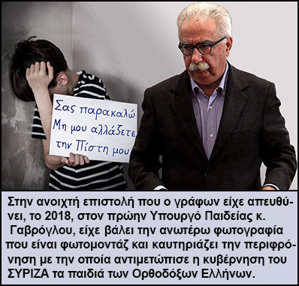

5. ΑΥΤΟ ΠΟΥ ΕΓΙΝΕ ΜΕ ΤΑ ΘΡΗΣΚΕΥΤΙΚΑ ΘΑ ΜΠΟΡΟΥΣΕ ΝΑ ΓΙΝΕΙ ΣΕ ΕΝΑ ΑΛΛΟ ΜΑΘΗΜΑ; ΑΣΦΑΛΩΣ ΟΧΙ!

Αξιότιμοι κύριοι/ες βουλευτές της Ν.Δ., θα μπορούσατε να φανταστείτε, λόγου χάρη, να επιχειρήσει μία Κυβέρνηση ριζική αλλαγή στο μάθημα των Μαθηματικών, ερήμην του επισήμου οργάνου των καθηγητών που διδάσκουν το μάθημα και συνεργαζόμενη με κάποιους μαθηματικούς που ισχυρίζονται ότι 1+1 δεν κάνει 2 …αλλά 50; Θα το δεχόμασταν ποτέ αυτό; Θα ανεχόμασταν να διδάσκονται τα παιδιά μας μαθηματικά της κακιάς ώρας;
Θα μπορούσατε, επίσης, να φανταστείτε μία Κυβέρνηση να επιζητεί να αλλάξει, εντελώς, τα βιβλία της ιστορίας, γράφοντας στα παλαιότερα των υποδημάτων της τους Φιλολόγους και τους Ιστορικούς, αλλά να συνεργάζεται με μία ομάδα ανιστόρητων φιλολόγων που θέλουν να γράψουν στα βιβλία ότι την Ακρόπολη δεν την έχτισαν οι αρχαίοι Έλληνες, αλλά οι …Αιγύπτιοι;
Υποθέστε ακόμη ότι αύριο αναλαμβάνει τη διακυβέρνηση της χώρας ένα ακροδεξιό κόμμα πού στο μάθημα της Πολιτικής Παιδείας εισάγει, συγκαλυμμένη, τη ναζιστική ιδεολογία. Θα το αποδεχόσασταν ποτέ αυτό; Ασφαλώς όχι. Λοιπόν, ό,τι είναι η φασιστική ιδεολογία για τη Δημοκρατία, το ίδιο και χειρότερο είναι η αίρεση για την Εκκλησία!
Υποθέστε, επίσης, ότι στο πλαίσιο του μαθήματος της «σεξουαλικής αγωγής» θα προβλέπεται κάποια στιγμή, «για εκπαιδευτικούς σκοπούς», τα παιδιά να υποστούν βιασμό. Θα το ανεχόμασταν ποτέ αυτό; Πώς λοιπόν ανεχτήκαμε, εδώ και τρία χρόνια, τα παιδιά μας να υφίστανται πνευματικό «βιασμό» και μάλιστα από την τρυφερή ηλικία των 8 ετών; Αυτό που έγινε με τα «Θρησκευτικά» είναι το μεγαλύτερο πνευματικό «Έγκλημα» και η μεγαλύτερη Προδοσία στην ιστορία της Ελλάδας! Με το στανιό προσπάθησαν να επιβάλλουν ένα νέο πνευματικό «παιδομάζωμα» που θυμίζει αλήστου μνήμης εποχές όπου οι Τούρκοι εισέβαλαν στα σπίτια και άρπαζαν τα παιδιά από την αγκαλιά των μανάδων τους!

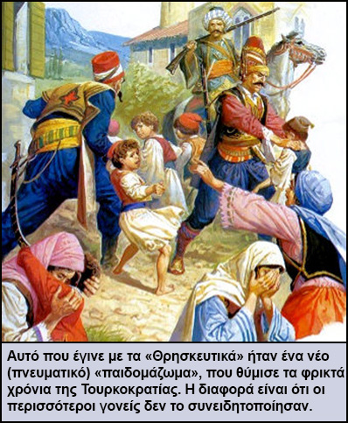

Και δυστυχώς, κ. βουλευτές, σ’ αυτό το κολοσσιαίο «Έγκλημα» έβαλε το λιθαράκι της και η Υπουργός σας, αφενός με το ότι επέτρεψε, για μία ολόκληρη σχολική χρονιά, να δηλητηριαστούν εκατοντάδες χιλιάδες παιδιά του ελληνικού λαού από το κακόδοξο μάθημα, και αφετέρου, γιατί εξακολουθεί να συνεργάζεται μ’ εκείνους που προκάλεσαν το πρόβλημα. Ένας από τους κύριους υπεύθυνους είναι και ο Γενικός Γραμματέας Θρησκευμάτων επί ΣΥΡΙΖΑ, ο κ. Καλαντζής²⁶, ο οποίος εξακολουθεί να είναι στη θέση του! Οι κυβερνήσεις πέφτουνε, αλλά οι πολέμιοι του ορθόδοξου χαρακτήρα του μαθήματος των θρησκευτικών …παραμένουν στα πόστα τους! Είναι «τυχαία» όλ’ αυτά, κ. βουλευτές;
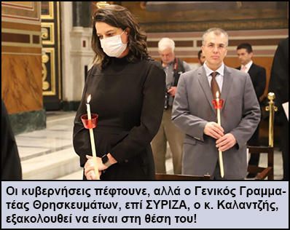

(Υπ’ όψιν ότι η μειοψηφία των θεολόγων που εμφορούνται από Οικουμενιστικό πνεύμα ανήκουν σε έναν «Σύνδεσμο» που λέγεται «Καιρός». Τυχαία η ονομασία του; Πιστεύω ότι είναι «σημείο των καιρών» η ύπαρξη θεολογικού οργάνου που η εκκοσμικευμένη και αντιπατερική θεολογία του προσβάλλει τους Αγίους που έχυσαν το αίμα τους για να διαφυλαχθούν ανόθευτα τα δόγματα της Ορθοδοξίας!)

6. Ο ΥΠ’ ΑΡΙΘΜΟΝ ΕΝΑ ΥΠΟΠΤΟΣ: Η ΒΑΡΙΑ ΣΚΙΑ ΤΗΣ ΜΑΣΟΝΙΑΣ.

Σε ανοιχτή επιστολή που, ως γονέας, είχα στείλει, το 2018, στον τότε Υπουργό Παιδείας του ΣΥΡΙΖΑ, τον κ. Γαβρόγλου ―και την οποία είχα κοινοποιήσει σε όλα τα κόμματα, τους βουλευτές και τα Μ.Μ.Ε.― τον είχα ρωτήσει ευθέως αν είναι Μασόνος.²⁷ Μου φάνηκε ύποπτο και περίεργο το γεγονός ότι ο υπουργός του ΣΥΡΙΖΑ δεν αρκέστηκε στη μετατροπή του μαθήματος σε θρησκειολογία, κάτι το οποίο θα περιμέναμε από τον Υπουργό ενός άθεου πολιτικού κόμματος, αλλά αγωνίστηκε με υπέρμετρο ζήλο, πείσμα και σθένος στο να περάσουν «Θρησκευτικά», υποτίθεται, που εμφάνιζαν παραχαραγμένη και διαστρεβλωμένη την Ορθόδοξη Πίστη. Επίσης τον ρώτησα αν υπάρχουν Μασόνοι στο Υπουργείο Παιδείας ή το Παιδαγωγικό Ινστιτούτο (που τώρα λέγεται «Ι.Ε.Π.»= Ινστιτούτο Εκπαιδευτικής Πολιτικής).
Εν τέλει, σήμερα δεν είμαστε σε θέση να γνωρίζουμε αν υπάρχουν Μασόνοι στο Υπουργείο ή στο Ινστιτούτο που καθορίζουν την εκπαιδευτική πολιτική της χώρας. Γνωρίζουμε όμως ότι ένας επιφανής ευρωπαίος Μασώνος, ο Jacques Mitterrand, είπε ότι «Για έναν Μασώνο, όποιοι αμφισβητούν τα Δόγματα [της Εκκλησίας], είναι Μασόνοι χωρίς ποδιά».²⁸ (Ως γνωστόν, οι Μασόνοι, στα τελετουργικά τους, φορούν ειδικές ποδιές). Ο «Μέγας Διδάσκαλος» της Μασονικής Στοάς της Γαλλίας ήθελε να πει ότι όσοι υπονομεύουν τα Δόγματα της Εκκλησίας παίζουν το παιχνίδι της Μασονίας, άσχετα με το αν, τυπικά, ανήκουν ή όχι σ’ αυτήν. Και ασφαλώς, τα κακόδοξα “Θρησκευτικά” και στις δέκα (10) τάξεις που διδάχτηκαν στους μαθητές (από την τρίτη του Δημοτικού έως και την τρίτη λυκείου) προσπάθησαν να φθείρουν και να υπονομεύσουν βασικά Δόγματα της Ορθόδοξης Εκκλησίας, κυρίως με τρεις τρόπους:
1^{ον} Με την απόκρυψη και τη συσκότιση της αλήθειας ότι ο Χριστός είναι ο μοναδικός Σωτήρας του κόσμου και ότι η Ορθόδοξη Εκκλησία είναι η μόνη αληθινή Εκκλησία του Χριστού.
2^{ον} Με την εξωραϊσμένη, ψευδή και παραπλανητική παρουσίαση των άλλων δογμάτων και Θρησκειών, που σίγουρα δεν ανταποκρίνονταν στην πραγματικότητα.
και 3^{ον} Με την απουσία ενός πολύ σοβαρού κομματιού του μαθήματος, που είναι το «απολογητικό». Σε κανένα «φάκελο» των θρησκευτικών δεν ενημερώθηκαν σωστά τα παιδιά για το ποια είναι η διαχρονική στάση της Ορθόδοξης Εκκλησίας απέναντι στα άλλα θρησκευτικά δόγματα και στις ετερόδοξες Χριστιανικές Ομολογίες!
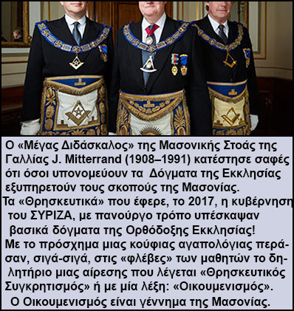

Κατά συνέπεια, στην ουσία, τα «Θρησκευτικά» των Φίλη-Γαβρόγλου δεν κήρυξαν τον Τριαδικό Θεό των Ορθοδόξων Χριστιανών, αλλά τον «Μ.Α.Τ.Σ.» των Μασόνων (= «Μέγας Αρχιτέκτων του Σύμπαντος»). Δηλαδή έναν ψευτοθεό κοινό για όλες τις θρησκευτικές πεποιθήσεις, που, απλώς, αλλάζει ονόματα: Για τους Μουσουλμάνους είναι ο Αλλάχ, για τους Εβραίους ο Γιαχβέ, και λοιπά. Ενδεικτικά θα σας αναφέρω ότι στη σελίδα 140 του βιβλίου Θρησκευτικών της Δ΄ Δημοτικού εμφανίζεται μία εικόνα κι από πάνω η λεζάντα: «Ο Αρχάγγελος Γαβριήλ παραδίδει το Κοράνιο στον Μωάμεθ»! Το αβίαστο συμπέρασμα που βγάζουν τα παιδάκια είναι ότι δεν είχαμε μόνο τον Ευαγγελισμό της Θεοτόκου, αλλά και τον Ευαγγελισμό του …Μωάμεθ! Τί Ισλάμ, τί Χριστιανισμός! Όλοι στον ίδιο Θεό πιστεύουμε!

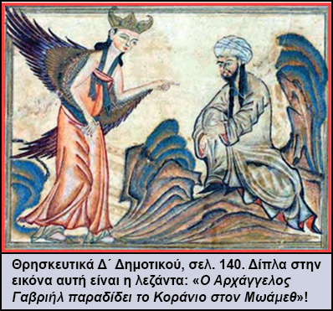

7. ΦΙΜΩΣΗ ΚΑΙ ΝΕΕΣ ΑΠΑΡΑΔΕΚΤΕΣ ΜΕΘΟΔΕΥΣΕΙΣ ΤΗΣ ΥΠΟΥΡΓΟΥ ΠΑΙΔΕΙΑΣ ΕΙΣ ΒΑΡΟΣ ΤΟΥ ΟΡΘΟΔΟΞΟΥ ΜΑΘΗΜΑΤΟΣ ΤΩΝ ΘΡΗΣΚΕΥΤΙΚΩΝ!

Αξιότιμοι κύριοι/ες βουλευτές, διαβάσαμε ότι, πριν λίγους μήνες, 30 βουλευτές του κόμματός σας, της Νέας Δημοκρατίας, υποχρεώθηκαν από το κόμμα, να αποσύρουν την επερώτηση που ήταν έτοιμοι να καταθέσουν στην Υπουργό Παιδείας, καλώντας την να εφαρμόσει άμεσα τις αποφάσεις του ΣτΕ και να αποσύρει τα αντίχριστα «Θρησκευτικά»!²⁹ Αν αληθεύει αυτό, αποτελεί πολιτικό σκάνδαλο, προσβολή της Δημοκρατίας και εξευτελισμό του κοινοβουλίου! Πώς ανεχτήκατε τέτοια ταπείνωση από το κόμμα σας, κ. βουλευτές της Ν.Δ;
Μολονότι το καθυστέρησε πολύ, αναπόφευκτα η Κυβέρνηση ήταν υποχρεωμένη κάποια στιγμή να συμμορφωθεί με τις αποφάσεις του ΣτΕ. Γι’ αυτό και το Υπουργείο ανέθεσε το θέμα σε μία Επιτροπή. Ωστόσο τα πέντε από τα επτά μέλη αυτής της Επιτροπής σχετίζονται με το πνεύμα του Οικουμενιστικού συνδέσμου «Καιρός» και ούτε ένα απ’ αυτά δεν έχει σχέση με την Π.Ε.Θ.!³⁰ Αυτό, κύριοι βουλευτές, είναι σκανδαλώδες! Ο πρόεδρος της Π.Ε.Θ. και Καθηγητής Πανεπιστημίου κ. Ηρακλής Ρεράκης καταγγέλλει: «Στα μέλη της Επιτροπής αυτής είδαμε, με έκπληξη, να συμπεριλαμβάνο-νται και ονόματα, που έχουν άμεση ή έμμεση σχέση με τη συγγραφή και αξιολόγηση των ακυρωμένων από το ΣτΕ Προγραμμάτων Σπουδών, αλλά και με τη διαδικασία της επιμόρφωσης των εκπαιδευτικών σε αυτά!» ³¹ Ο πρόεδρος της Π.Ε.Θ. κατηγορεί την κα Κεραμέως για την «φαρισαϊκή τακτική που ακολουθεί, όταν, αφενός, δείχνει, φαινομενικά, πώς στόχος της είναι η πλήρης συμμόρφωση των Προγραμμάτων των Θρησκευτικών στις αποφάσεις του ΣτΕ και, αφετέρου, στη συνέχεια, με αυτούς που επιλέγει και με τις προτάσεις που αποδέχεται και εγκρίνει, αποδεικνύει, ουσιαστικά, ότι ακολουθεί πιστά την τακτική αποδόμησης του χριστιανικού μαθήματος των Θρησκευτικών, που ξεκίνησε και συνεχίζει η ομάδα Θεολόγων Φίλη – Γαβρόγλου, με την οποία η ίδια συνεργάζεται».³²

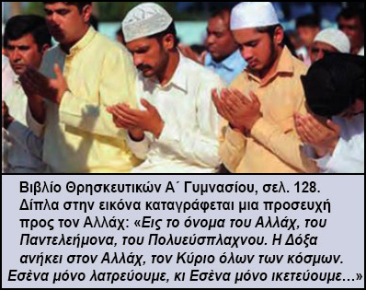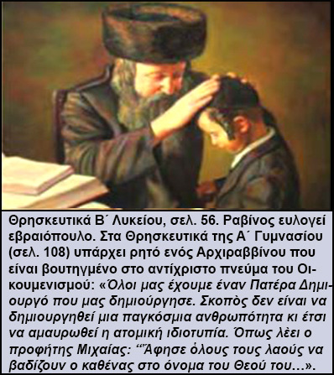

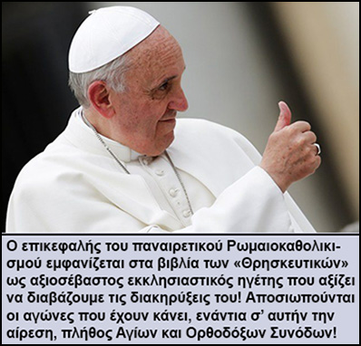
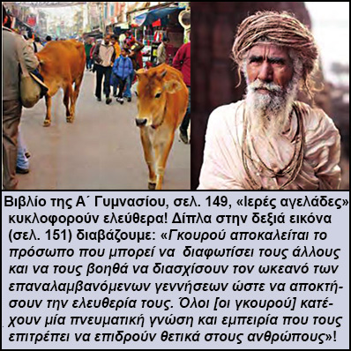

Η Επιτροπή αυτή, αφού έπλεξε το εγκώμιο όσων είχαν συντάξει τα αντισυνταγματικά, αθεολόγητα και αντίχριστα προγράμματα των «Θρησκευτικών», εισηγήθηκε να μην καταργηθούν ―μολονότι είναι απαράδεκτα από την κορυφή μέχρι τα νύχια―, αλλά να τροποποιηθούν, προφανώς για να φανεί ότι «συμμορφώθηκαν» με το ΣτΕ!³³ Αλλά οι αντιδημοκρατικές μεθοδεύσεις της κας Κεραμέως συνεχίζονται. Ο κ. Ρεράκης αποκαλύπτει: «Μάλιστα, στις 5/3/2020, η κυρία Υπουργός ενέκρινε και δημοσίευσε σε ΦΕΚ, τα εκ της Επιτροπής αυτής διορθωμένα Προγράμματα, χωρίς να τα θέσει καν σε δημόσια διαβούλευση! … Η εν λόγω Επιτροπή, έχει προχωρήσει –φυσικά όχι από μόνη της– και σε μια πρωτοφανή ενέργεια για τα εκπαιδευτικά δεδομένα, δηλαδή, στη συγγραφή νέων βιβλίων του μαθήματος των Θρησκευτικών, χωρίς αυτό να της έχει ανατεθεί επίσημα και δημόσια (απ’ ό,τι γνωρίζουμε), χωρίς δηλαδή, να έχει εκδοθεί κάποια προκήρυξη από το Υπουργείο Παιδείας ή το ΙΕΠ για το συγκεκριμένο θέμα»!³⁴
Αν αληθεύουν αυτά, κ. βουλευτές, συνιστούν μεγάλο πολιτικό σκάνδαλο! Είναι ντροπή να συμβαίνουν τέτοια πράγματα στον ευαίσθητο χώρο της Εκπαίδευσης.

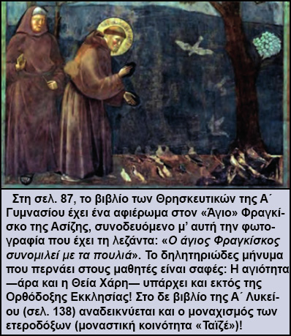

8. ΣΟΒΑΡΑ ΕΡΩΤΗΜΑΤΑ ΕΓΕΙΡΟΝΤΑΙ ΚΑΙ ΑΠΟ ΤΗ ΣΥΜΜΕΤΟΧΗ ΤΗΣ ΚΥΡΙΑΣ ΚΕΡΑΜΕΩΣ ΣΤΗ ΣΥΝΕΔΡΙΑΣΗ ΤΗΣ ΛΕΣΧΗΣ ΜΠΙΛΝΤΕΡΜΠΕΡΓΚ ΤΟ 2019, ΛΙΓΟ ΠΡΙΝ ΓΙΝΕΙ ΚΥΒΕΡΝΗΣΗ Η ΝΕΑ ΔΗΜΟΚΡΑΤΙΑ.

Αξιότιμοι κύριοι/ες βουλευτές της Ν.Δ., πέρυσι έλαβε χώρα η 67η ετήσια συνεδρίαση της «Λέσχης Bilderberg». Επισήμως, η ομάδα αυτή εμφανίζεται «ως μια ανεπίσημη ετήσια διάσκεψη 130 περίπου ατόμων, οι περισσότεροι εκ των οποίων είναι άτομα επιρροής στους τομείς της πολιτικής, των επιχειρήσεων και των τραπεζών» ³⁵ (Βικιπαίδεια) και οι οποίοι συζητούν διάφορα φλέγοντα ζητήματα της παγκόσμιας πολιτικής σκηνής. Ωστόσο, απ’ όλα τα μέρη του κόσμου, η Λέσχη Bilderberg έχει δεχτεί καταιγισμό «πυρών» και έχει κατηγορηθεί ότι κατευθύνει τις παγκόσμιες πολιτικές εξελίξεις, σύμφωνα με την ατζέντα της Νέας Τάξης. Μάλιστα, παλαιότερα, οι Times του Λονδίνου έγραψαν ότι «η Λέσχη Bilderberg είναι μια συνωμοτικά οργανωμένη κλίκα των πλουσιότερων ατόμων, με τη μεγαλύτερη οικονομική και πολιτική ισχύ και επίδραση στη Δύση, που συναντιούνται τακτικά υπό συνθήκες άκρας μυστικότητας και σχεδιάζουν τις εξελίξεις που, αργότερα, διαπιστώνεται ότι συμβαίνουν»!³⁶ Επίσης η Λέσχη έχει επικριθεί και για έντονη μασονική παρουσία.³⁷



Αλλά ακόμη κι αν δεχτούμε ότι όσα ακούγονται γι’ αυτήν δεν είναι παρά «θεωρίες συνωμοσίας», και μόνο που οι συζητήσεις που γίνονται εκεί είναι απόρρητες, αλλά και το γεγονός ότι οι συμμετέχοντες είναι μεγάλα ονόματα της παγκόσμιας πολιτικής και οικονομικής ελίτ, την καθιστούν, εξ ορισμού, ύποπτη.
Τον Ιούνιο του 2019, λοιπόν, κ. βουλευτές, μόλις ένα μήνα πριν τις βουλευτικές εκλογές με τις οποίες έγινε κυβέρνηση το κόμμα σας, στην συνεδρίαση της Λέσχης Bilderberg, στο Μοντρέ της Ελβετίας, ήταν καλεσμένη και η Τομεάρχης Παιδείας, τότε, της Ν.Δ., η κα Νίκη Κεραμέως.³⁸ Στην επίσημη λίστα των προσκεκλημένων, δίπλα ακριβώς στο όνομά της, ήταν το όνομα του γνωστού ανθέλληνα Χένρυ Κίσιγκερ, του ηθικού αυτουργού της τούρκικης εισβολής στην Κύπρο.³⁹ Ανάμεσα στα ονόματα των Υψηλών Καλεσμένων, διακρίναμε τον Γενικό Γραμματέα του ΝΑΤΟ, εν ενεργεία πρωθυπουργούς και υπουργούς διάφορων κρατών, τον πρόεδρο του Παγκόσμιου Οικονομικού Φόρουμ, τον αναπληρωτή Γενικό Γραμματέα του ΟΟΣΑ, τον πρόεδρο της πανίσχυρης τράπεζας Goldman Sachs και πρώην Πρόεδρο της Ευρωπαϊκής Επιτροπής (δηλ. της «Κομισιόν») Χοσέ Μπαρόζο, μεγιστάνες κολοσσιαίων πολυεθνικών εταιριών (Siemens, Novartis, Coca Cola, BP, Nestlé…), επικεφαλείς διεθνών Τραπεζών, και άλλους⁴⁰ (Υ’ όψιν, ότι ένα χρόνο νωρίτερα καλεσμένος της Λέσχης ήταν και ο κ. Μητσοτάκης⁴¹).

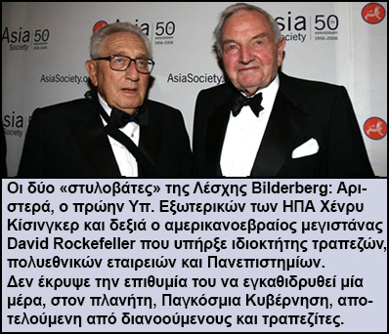
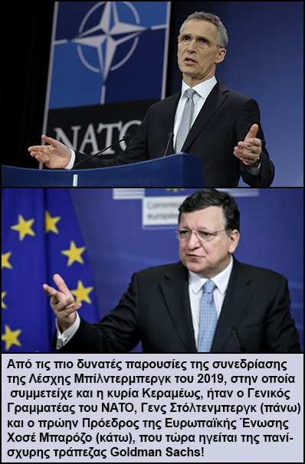

Πιστεύω λοιπόν, κυρίες και κύριοι βουλευτές, ότι λόγω της συμμετοχής της κας Υπουργού στη συνεδρίαση αυτής της ―μάλλον κακόφημης― Λέσχης, εγείρονται κάποια σοβαρά ερωτήματα:
1ο ερώτημα: Γιατί από τόσους Έλληνες πολιτικούς κλήθηκε ένα και μόνο ένα πρόσωπο, η κα Νίκη Κεραμέως;
2ο ερώτημα: Γιατί δεν κάλεσαν, για παράδειγμα, τον τομεάρχη Εξωτερικών της της Ν.Δ. και κάλεσαν την μέλλουσα Υπουργό Παιδείας της Ελλάδας; Μήπως για τους διεθνείς μεγιστάνες της εξουσίας και του πλούτου η Εκπαίδευση της νέας γενιάς παρουσιάζει κάποιο ιδιαίτερο ενδιαφέρον; Θυμάμαι ότι στο παρελθόν είχε περάσει τις «σιδηρόφρακτες» πύλες της Λέσχης ―κι αυτή λίγο πριν γίνει υπουργός Παιδείας― και η κα Άννα Διαμαντοπούλου⁴² (αυτή που, όπως είπαμε, είχε πρωτοεισάγει σε κάποια σχολεία, πιλοτικά, τα αντίχριστα «Θρησκευτικά». Σήμερα, η πρώην υπουργός του ΠΑΣΟΚ, μετά από μία περίοπτη θητεία ως Ευρωπαία Επίτροπος, προσελήφθη από τον πολυεθνικό γίγαντα Coca Cola ως μέλος του Διοικητικού της Συμβουλίου. ⁴³ Υπ’ όψιν ότι, εδώ και δεκαετίες, η Coca-Cola συμμετέχει ενεργά στις συνεδριάσεις της Λέσχης Bilderberg⁴⁴).

3ο ερώτημα: Η κα Κεραμέως ενημέρωσε ή όχι εσάς, τους συναδέλφους της βουλευτές της Νέας Δημοκρατίας, για τα διαμειφθέντα σε εκείνη τη συνεδρίαση; Αν όχι, εσείς, με τη σειρά σας, δεν δείξατε κάποιο ενδιαφέρον να μάθετε;

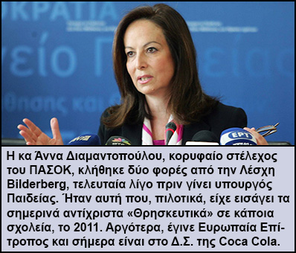


9. ΦΑΙΝΕΤΑΙ ΟΤΙ ΥΠΑΡΧΟΥΝ ΚΑΙ ΜΕΣΑ ΣΤΟ ΚΟΜΜΑ ΣΑΣ ΔΥΝΑΜΕΙΣ ΠΟΥ ΔΕΝ ΤΙΣ ΣΥΜΦΕΡΕΙ ΝΑ ΕΙΝΑΙ ΟΡΘΟΔΟΞΟ ΤΟ ΜΑΘΗΜΑ ΤΩΝ ΘΡΗΣΚΕΥΤΙΚΩΝ.

Αξιότιμοι κύριοι και κυρίες βουλευτές της Ν.Δ, από την πρώτη ώρα που η κα Κεραμέως έγινε υπουργός Παιδείας, η Πανελλήνια Ένωση Θεολόγων (ΠΕΘ) ζήτησε το αυτονόητο: μια συνάντηση μαζί της. Έχει περάσει ένας χρόνος και η υπουργός αρνείται να συναντήσει το επίσημο και νόμιμο όργανο εκπροσώπησης των θεολόγων! Αν είναι δυνατόν! Ο λόγος είναι, κατά την άποψή μου, ότι η κυρία Υπουργός ΔΕΝ θέλει να είναι ορθόδοξο το μάθημα των θρησκευτικών. Αλλιώς, γιατί να συνεργάζεται, αποκλειστικά και μόνο, με Οικουμενιστές θεολόγους; Και αυτό που με απασχολεί είναι το “γιατί”; Θα κάνω κάποιες υποθέσεις:
Πρώτος πιθανός λόγος είναι η αρνητική στάση που φαίνεται να έχει η υπουργός Παιδείας απέναντι στην Ορθόδοξη Χριστιανική Πίστη. Αυτό φάνηκε με τα όσα απαράδεκτα έπραξε με το μάθημα των Θρησκευτικών, φάνηκε από τις υπογραφές που έβαλε στις υπουργικές αποφάσεις για το κλείσιμο των Ναών, από τις εντολές που δόθηκαν στα ληξιαρχεία για να διαπιστωθεί ποια Μυστήρια έγιναν στη διάρκεια της απαγόρευσης, από την ασεβή δήλωση που έκανε για τη Θεία Κοινωνία, αλλά και από την εντολή που έδωσε να ανακληθεί έγγραφο του Υπουργείου Παιδείας που ενημέρωνε εκπαιδευτικούς και μαθητές Λυκείων της Αττικής για μια ημερίδα με τίτλο: «Σύγχρονη Παιδεία και Ελληνορθόδοξη Παράδοση», την οποία διοργάνωνε μια χριστιανική Ένωση Γονέων!⁴⁵

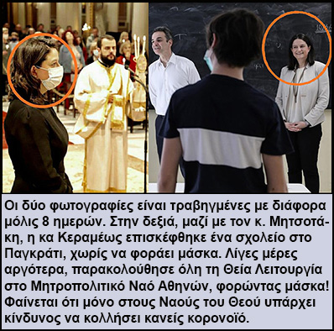

Ένας άλλος λόγος είναι, πιστεύω, ότι ένα ορθόδοξο μάθημα θα στεκόταν εμπόδιο στον επιχειρούμενο εποικισμό της Ελλάδας από χιλιάδες μουσουλμάνους λαθρομετανάστες. Η νέα γενιά δεν πρέπει να μάθει για την πραγματική φύση του Ισλάμ. Δεν πρέπει, επ’ ουδενί, να μάθει το αληθινό πρόσωπο αυτής της θρησκείας που κηρύττει τη βία, το ρατσισμό, την υποτίμηση και τον εξευτελισμό των γυναικών, την υποταγή και τον εξανδραποδισμό των ανθρώπων (των αλλόθρησκων).

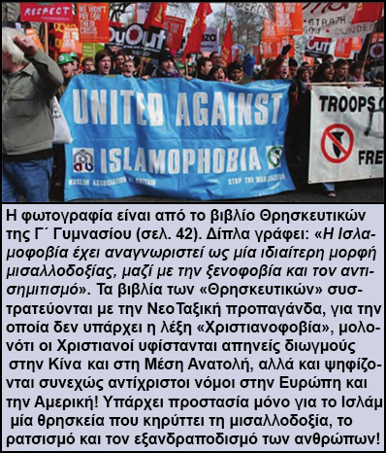

Άλλος λόγος μπορεί να είναι η παρουσία Μασόνων μέσα στο κόμμα σας. Παλαιότερα, θυμάμαι ότι ένας αρχηγός σας και εν ενεργεία πρωθυπουργός, ο μακαρίτης ο Γεώργιος Ράλλης, είχε αποκαλυφθεί ότι ήταν Μασόνος⁴⁶ Προς τιμήν του, το είχε παραδεχτεί. (Σήμερα, βέβαια, κανείς Μασόνος δεν παραδέχεται ότι είναι Μασόνος, γιατί αυτή τη γραμμή έχουν πάρει από τη Στοά).

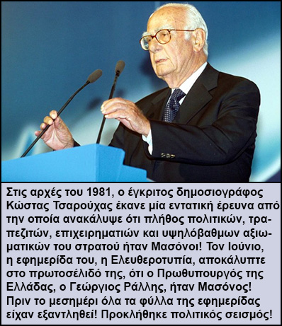

Ένας τελευταίος λόγος πιστεύω ότι είναι πώς ένα μάθημα που θα δίδασκε την αυθεντική Ορθόδοξη Πίστη στη νέα Γενιά, θα την βοηθούσε να αποκτήσει πνευματικά «αντισώματα» αντίστασης απέναντι στο σύγχρονο ΝεοΤαξικό πνεύμα της παγκοσμιοποίησης, από το οποίο, δυστυχώς, εμφορούνται οι περισσότεροι πολιτικοί στην Ελλάδα. Συμφέρει στους εκάστοτε κυβερνώντες, ο λαός να είναι αποκοιμισμένος, υπάκουος και να μην έχει αγωνιστικό φρόνημα. Βολεύει πολύ, τα νέα παιδιά να διδαχθούν ένα μάθημα εκκοσμικευμένο και ευθυγραμμισμένο με την σύγχρονη «πολιτική ορθότητα», ώστε να εισέλθουν στα σχολεία, ανενόχλητες, η σεξουαλική διαπαιδαγώγηση⁴⁷, οι ΝεοΤαξικές προπαγάνδες της «πολυπολιτισμικότη-τας» και της «διαφορετικότητας», οι θέσεις της κοινότητας ΛΟΑΤΚΙ⁴⁸, οι αποκρυφιστικές πρακτικές «χαλάρωσης», γιόγκα και διαλογισμού⁴⁹ και άλλα.

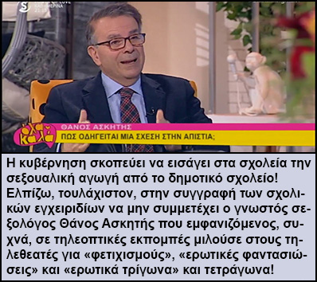

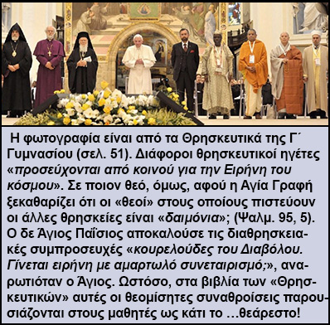
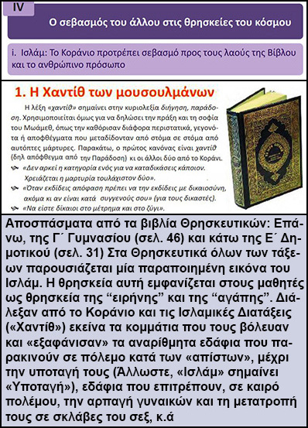
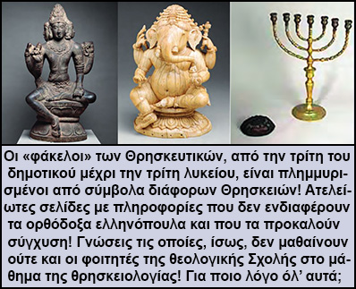

10. ΕΠΙΛΟΓΟΣ. ΘΑ ΕΙΣΤΕ ΣΥΝΥΠΕΥΘΥΝΟΙ ΑΝ ΔΕΝ ΖΗΤΗΣΕΤΕ ΑΠΟ ΤΟΝ ΠΡΩΘΥΠΟΥΡΓΟ ΝΑ ΥΠΟΔΕΙΞΕΙ ΤΑ ΔΕΟΝΤΑ ΣΤΗΝ ΥΠΟΥΡΓΟ ΠΑΙΔΕΙΑΣ!

Αξιότιμοι κύριοι και κυρίες βουλευτές του κυβερνώντος κόμματος, η συνάδελφός σας βουλευτίνα και υπουργός Παιδείας, η κα Νίκη Κεραμέως, στο μάθημα των θρησκευτικών, επί της ουσίας, συνεχίζει την πολιτική του ΣΥΡΙΖΑ. Όπως ο κ. Γαβρόγλου, έτσι κι αυτή περιφρόνησε το Σύνταγμα της χώρας ―κι επομένως την ίδια τη Δημοκρατία― αρνούμενη να εφαρμόσει άμεσα τις αποφάσεις του ΣτΕ του περασμένου Σεπτεμβρίου. Κατ’ αρχάς, θα ήθελα να σας ρωτήσω: Τί παράδειγμα δίνει αυτή η κυρία στην ελληνική νεολαία που βλέπει την αρμόδια Υπουργό επί της Παιδείας να αψηφά το Σύνταγμα; Εκτός αυτού, ανάγκασε χιλιάδες δασκάλους και καθηγητές να διαπράξουν ποινικά αδικήματα και πειθαρχικά παραπτώματα, διδάσκοντας ένα μάθημα παράνομο που ασκεί προσηλυτισμό. Επίσης, όπως και ο προκάτοχός της, επέδειξε κι αυτή ρατσιστική συμπεριφορά απέναντι μόνο στους Ορθόδοξους γονείς, στερώντας τους το δικαίωμα που έχουν οι γονείς των Μουσουλμάνων, των Ρωμαιοκαθολικών και των Εβραίων μαθητών της Ελλάδας, δηλαδή το να διδάσκονται τα παιδιά τους ομολογιακό μάθημα του θρησκευτικού τους δόγματος!⁵⁰ Αυτό παραβιάζει την Συνταγματική αρχή περί ίσης μεταχείρισης όλων των Ελλήνων πολιτών⁵¹, αλλά και την «Ευρωπαϊκή Σύμβαση για τα Δικαιώματα του Ανθρώπου».⁵²
Σας ερωτώ λοιπόν, κυρίες και κύριοι βουλευτές της Ν.Δ.: Σήμερα, ποια προστασία και ποια άμυνα έχει απομείνει, πλέον, στους Ορθόδοξους γονείς, απέναντι σ’ όλο αυτό το προκλητικό πολιτικό σκηνικό της αυθαιρεσίας της Υπουργού Παιδείας, το οποίο μπορεί να συνεχιστεί και τα επόμενα χρόνια με τη συγγραφή βιβλίων Θρησκευτικών που, όπως όλα δείχνουν, θα είναι κι εκείνα αντορθόδοξα; Πού θα βρούμε το δίκιο μας, εμείς οι Ορθόδοξοι γονείς; Η κυρία Κεραμέως δεν υπολογίζει τίποτα. Δεν «ιδρώνει το αυτί» της ούτε από τις διαμαρτυρίες των γονέων, ούτε από τις εκκλήσεις της Ιεράς Συνόδου, του Αγίου Όρους και της Ένωσης Θεολόγων. Ένας λόγος που συμπεριφέρεται έτσι, ίσως είναι η κάλυψη που έχει, όχι μόνο από τον Πρωθυπουργό, αλλά, ουσιαστικά, και από την αντιπολίτευση: Ο ΣΥΡΙΖΑ και το ΚΙΝΑΛ είναι κόμματα εκκλησιομάχα.
Δυστυχώς, πέρα από τη διαμαρτυρία μας ―πού είναι «φωνή βοώντος εν τη ερήμω»―, εμείς οι γονείς δεν μπορούμε να κάνουμε απολύτως τίποτα. Κι αυτό είναι ένα τρωτό σημείο της Δημοκρατίας μας. Οι πολίτες είναι ανίσχυροι απέναντι σ’ έναν Υπουργό που θίγει τα συμφέροντά τους. Αν του κάνουν μηνύσεις, αυτές θα προσκρούσουν στο τείχος της βουλευτικής του ασυλίας. Αν του κάνουν αγωγές για οικονομική αποζημίωση, αυτές θα εκδικαστούν μετά από πέντε με δέκα χρόνια· και αν κερδηθούν, τα ποσά που θα επιδικαστούν θα κληθεί να τα πληρώσει το ελληνικό Δημόσιο, δηλαδή ο ταλαίπωρος υπερφορολογούμενος λαός. Ο Υπουργός δεν πρόκειται να δώσει ούτε ένα ευρώ από την τσέπη του! Ως εκ τούτου, δεν έχει να φοβηθεί τίποτα, όσες παρανομίες και αυθαιρεσίες κι αν κάνει!
Με την ευκαιρία, θα ήθελα να σας ρωτήσω κάτι. Όπως γνωρίζετε, πρόπερσι είχε διαβιβαστεί στη Βουλή δικογραφία, από την Εισαγγελία Αθηνών, που ζητούσε την άρση της ασυλίας του πρώην Υπουργού Παιδείας, του κ. Γαβρόγλου⁵³, μετά από μήνυση γονέων για το μάθημα των Θρησκευτικών. Δεν αποκλείεται, κάποιοι γονείς να έχουν στραφεί και κατά της νυν Υπουργού Παιδείας. Θα ήθελα, λοιπόν, κ. βουλευτές της Νέας Δημοκρατίας, να σας ρωτήσω ευθέως: Αν υποθέσουμε ότι έρθει στη Βουλή μια τέτοια υπόθεση, τί θα πράξετε; Θα ψηφήσετε την άρση της ασυλίας της Υπουργού Παιδείας, ώστε να αντιμετωπίσει την Ελληνική Δικαιοσύνη όπως όλοι οι Έλληνες πολίτες ή θα της παράσχετε κάλυψη, όπως καλύψατε τους Συριζαίους για την προδοτική συμφωνία των Πρεσπών;⁵⁴

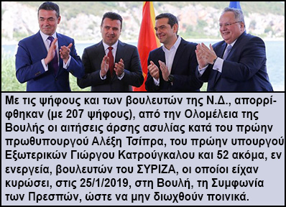

Όπως καταλαβαίνετε, κύριοι βουλευτές, τα πράγματα είναι πάρα πολύ σοβαρά. H Υπουργός Παιδείας οφείλει να αφήσει κατά μέρος τα πολιτικά τεχνάσματα και τις μεθοδεύσεις και να αποσύρει τα ΦΕΚ που έχουν εκδοθεί. Τα ακυρωθέντα από το ΣτΕ οικουμενιστικά και μασονοειδή Προγράμματα Σπουδών των Θρησκευτικών είναι για τα σκουπίδια. Δεν επιδέχονται καμία τροποποίηση, «ρετουσάρισμα» και «μακιγιάζ». Ένα πτώμα όσο και να το μακιγιάρεις, πτώμα θα παραμείνει! Η κα Κεραμέως έχει ηθικό χρέος να μην «κρύβεται» άλλο από την Πανελλήνια Ένωση Θεολόγων (Π.Ε.Θ.), αλλά να συνεργαστεί, επιτέλους, μαζί της για την εκπόνηση των νέων βιβλίων των Θρησκευτικών. Και βέβαια, όλ’ αυτά πρέπει να γίνουν άμεσα, γιατί ο χρόνος πιέζει. Και προς αυτήν την κατεύθυνση, κυρίες και κύριοι βουλευτές, οφείλετε να αναλάβετε πρωτοβουλία. Ο ελληνικός λαός σάς ψήφισε για να τον εκπροσωπήσετε επάξια και όχι για να καταντήσετε πειθήνιες «γλάστρες». Η Μοναρχία στην Ελλάδα τελείωσε με το δημοψήφισμα του 1974. Δεν μπορεί να «κωφεύει» άλλο ο κ. Μητσοτάκης. Οφείλει να ζητήσει από την κα Κεραμέως να πράξει τα αυτονόητα ή να την αποπέμψει από το Υπουργείο Παιδείας. Η κυρία Υπουργός επέδειξε περιφρόνηση προς το Σύνταγμα, την Εκκλησία και στους ψηφοφόρους της Νέας Δημοκρατίας που είναι Ορθόδοξοι. Πιστεύω ότι είναι πολιτικά απαράδεκτο να παραμείνει στο Υπουργείο της Παιδείας. Αν ο κ. πρωθυπουργός τη θέλει οπωσδήποτε στο Υπουργικό Συμβούλιο, ας της δώσει κάποιο άλλο χαρτοφυλάκιο. Το Σύνταγμα, στο άρθρο 16§2, καθορίζει τους κύριους σκοπούς της Παιδείας που είναι η «ανάπτυξη Εθνικής και θρησκευτικής συνείδησης» των μαθητών, μέσω της Ορθόδοξης Πίστης (απόφαση ΣτΕ 3356/1995)⁵⁵. Πιστεύω πως, μετά όσα έκανε η κα Κεραμέως, αυτή καθ’ εαυτή η παρουσία της στο Υπουργείο Παιδείας είναι αντίθετη με το πνεύμα του Συντάγματος (τα ίδια ισχύουν και για τον Γενικό Γραμματέα Θρησκευμάτων κ. Καλαντζή).

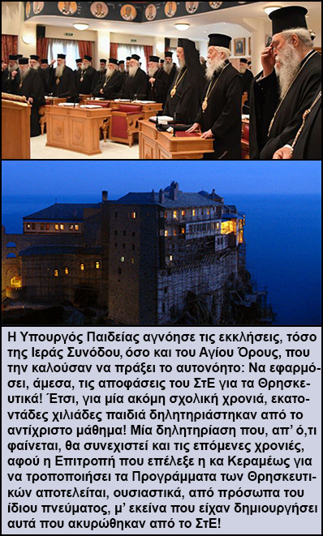

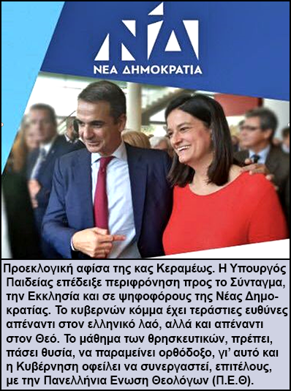

Αξιότιμοι κύριοι και κυρίες βουλευτές της Ν.Δ., συγχωρήστε με που σας κούρασα με το μακροσκελές αυτό κείμενο, αλλά πιστεύω ότι τα θέματα που εθίγησαν είναι ζωτικής σημασίας. Πιστεύω ότι έχετε τεράστιες ευθύνες. Η ιστορική στιγμή είναι πολύ κρίσιμη. Το μάθημα των θρησκευτικών πρέπει, πάσει θυσία, να παραμείνει ορθόδοξο. Αν, για λόγους πολιτικής σκοπιμότητας, αδιαφορήσετε θα είσαστε υπόλογοι τόσο ενώπιον του ελληνικού λαού, όσο και ενώπιον του Θεού. Άλλωστε, κάποια στιγμή θα φύγουμε απ’ αυτόν τον μάταιο κόσμο και θα κληθούμε, όλοι μας ανεξαιρέτως, να λογοδοτήσουμε στο φοβερό Βήμα του Χριστού. Και εκεί ψηλά δεν «περνούν» ούτε πολιτικοί ελιγμοί και υπεκφυγές, ούτε υψηλές γνωριμίες και ασυλίες.

Πτολεμαΐδα, 12/6/2020

Μετ’ εξαιρέτου τιμής,
Βασίλης Κερμενιώτης,
Έλληνας πολίτης
και γονέας μαθήτριας λυκείου.
kermeniotis@gmail.com
kermeniotis.blogspot.com (χωρίς www μπροστά)

ΠΑΡΑΠΟΜΠΕΣ

1. «Η κυβέρνηση μεταφέρει πρόσφυγες και μετανάστες στην ενδοχώρα» https://sputniknews.gr/ellada/202003306883309-I-kyvernisi-metaferei-prosfyges-kai-metanastes-stin-endohora-I-eukairia-kai-i-pagida/
2. Από τον προσωπικό λογαριασμό του κ. Κούλογλου στο Twitter: https://twitter.com/SteliosKoul/status/1238165956540710912
3. «Στέλιος Κούλογλου: “Έστησαν” την Ελλάδα στο προσφυγικό» https://www.youtube.com/watch?v=mhq6K16QGvI
4. Άρθρο 2§1 του Συντάγματος.
5. «Μητσοτάκης: Αναστολή λειτουργιών και προσευχών σε όλους τους χώρους θρησκευτικής λατρείας» https://www.cnn.gr/news/politiki/story/211513/mitsotakis-anastoli-ton-leitoyrgion-stoys-ieroys-naoys-kathe-thriskeias
6. «Παρέμβαση εισαγγελέα μετά το δημοσίευμα του zougla.gr» https://www.zougla.gr/greece/article/paremvasi-isagelea-meta-to-dimosievma-tou-zouglagr καθώς και «Δύο δικογραφίες για τα περιστατικά με τη Θεία Κοινωνία σε Κουκάκι και Κέρκυρα» https://www.iefimerida.gr/ellada/dyo-dikografies-gia-theia-koinonia-se-koykaki-kerkyra
7. «Ψάχνουν στα Ληξιαρχεία για “απαγορευμένους” γάμους και βαπτίσεις για να επιβάλλουν πρόστιμα!» https://hania.news/2020/04/24/Ψάχνουν-στα-Ληξιαρχεία-για-απαγορευ/ καθώς και «Το Υπουργείο Παιδείας και Θρησκευμάτων ψάχνει γάμους και βαπτίσεις για να επιβληθούν κυρώσεις – Υπόλογοι οι ιερείς και τα ζευγάρια;» http://www.prlogos.gr/το-υπουργείο-παιδείας-και-θρησκευμάτ/
8. «Νίκος Χαρδαλιάς: Ζητά παρέμβαση εισαγγελέα για Θεία Κοινωνία σε εκκλησίες σε Κουκάκι και Κέρκυρα» https://www.liberal.gr/news/nikos-chardalias-zita-parembasi-eisaggelea-gia-theia-koinonia-se-ekklisies-se-koukaki-kai-kerkura/296973
«Ηλίας Μόσιαλος: Η Θεία Κοινωνία πρέπει να αποφευχθεί μέχρι να έχουμε ασφαλές εμβόλιο» https://www.iefimerida.gr/politiki/ilias-mosialos-theia-koinonia-apofeyhthei-mehri-embolio
«Κεραμέως για Θεία Κοινωνία: ''Οι ειδικοί έχουν τοποθετηθεί για την μετάδοση η οποία περιλαμβάνει και το σάλιο''» https://www.romfea.gr/epikairotita-xronika/36845-kerameos-gia-theia-koinonia-oi-eidikoi-exoun-topothetithei-gia-tin-metadosi-i-opoia-perilambanei-kai-to-salio
9. «Πολυπολιτισμική χώρα ἡ Ἑλλάς»… https://www.estianews.gr/kentriko-thema/polypolitismiki-chora-i-ellas/ το δε βίντεο είναι εδώ: «Μητσοτακης "υπερήφανος" να γίνει η Ελλάδα "πολυπολιτισμικη"» https://www.youtube.com/watch?v=kJsWXJ_Advg
10. «Μητσοτάκης: Μεγάλη η απώλεια της πρώτης γυναίκας προέδρου της Ευρωβουλής Σιμόν Βέιλ. Τι έγραψε σε ανάρτησή του στο twitter για την πολιτικό που πρωτοστάτησε στη νομιμοποίηση των αμβλώσεων» https://www.star.gr/eidiseis/politiki/376660/mhtsotakhs-megalh-h-apwleia-ths-prwths-gynaikas-proedroy-ths-eyrwboylhs-simon-beil
11. «Κεραμέως για Θεία Κοινωνία: ''Οι ειδικοί έχουν τοποθετηθεί για την μετάδοση η οποία περιλαμβάνει και το σάλιο'' - 30/04/2020» https://www.youtube.com/watch?v=sqewD0Z0mp0
12. «Αναλυτική περίληψη των 1749 και 1750/2019 αποφάσεων της Ολομέλειας του ΣτΕ» https://www.ethemis.gr/nomologia/2019/09/30/αναλυτική-περίληψη-των-1749-και-17502019-αποφάσεων-της-ολομέλειας-του-στε.html
Οι αποφάσεις σε πλήρη μορφή εδώ: http://thriskeftika.blogspot.com/2019/10/17492019-17502019.html
13. «ΔΙΣ: “Αναμένουμε το υπουργείο για τα Θρησκευτικά”» https://www.exapsalmos.gr/2019/10/01/dis-quot-anamenoyme-to-ypoyrgeio-gia-ta-thriskeytika-eimaste-etoimoi-gia-synergasia-quot-ti-apofasistike-gia-to-dialogo-me-tin-politeia/
14. «Επιστολή Ιεράς Κοινότητας προς την Υπ. Παιδείας Ν. Κεραμέως μετά τις νέες αποφάσεις του ΣτΕ για τα Θρησκευτικά» https://alopsis.gr/επιστολή-ιεράς-κοινότητας-προς-την-υπ/
15. «ΠΕΘ: Ιστορικές αποφάσεις της Ολομελείας του Συμβουλίου της Επικρατείας για το μάθημα των Θρησκευτικών» http://aktines.blogspot.com/2019/09/blog-post_752.html
16. «Π.Ε.Θ.: Ο κ. Γαβρόγλου, ψεύδεται και εμπαίζει τον ελληνικό λαό για τα Θρησκευτικά!» https://www.impantokratoros.gr/04F3860D.el.aspx «Π.Ε.Θ.: Επιμένει ο Υπουργός Παιδείας στην αλλαξοπιστία των Ελλήνων Ορθοδόξων μαθητών!» https://www.esos.gr/arthra/55296/peth-epimenei-o-ypoyrgos-paideias-stin-allaxopistia-ton-ellinon-orthodoxon-mathiton
Π.Ε.Θ.: «Απαράδεκτος εμπαιγμός της Εκκλησίας από τον κ. Γαβρόγλου» https://www.impantokratoros.gr/50741659.el.aspx
17. Ο Τομέας Παιδείας της Ν.Δ. φέρνει στη Βουλή το θέμα των εγχειριδίων του μαθήματος των Θρησκευτικών http://thriskeftika.blogspot.com/2019/02/blog-post_86.html
18. 1^{η} επιστολή: «Θεολόγοι σε πρωθυπουργό: Η Κεραμέως αρνείται τον διάλογο μαζί μας» https://www.ethnos.gr/ekklisia/ekklisia-tis-ellados/83247_theologoi-se-prothypoyrgo-i-kerameos-arneitai-ton-dialogo-mazi
2^{η} επιστολή: «Ανοιχτή επιστολή της Πανελλήνιας Ένωσης Θεολόγων (ΠΕΘ) προς τον Εξοχώτατον Πρωθυπουργόν της Ελλάδος κ. Κυριάκο Μητσοτάκη» https://petheol.gr/επικαιρότητα/τα-νέα-της-πεθ/292-ανοιχτή-επιστολή-της-πανελλήνιας-ένωσης-θεολόγων-πεθ-προς-τον-εξοχώτατον-πρωθυπουργόν-της-ελλάδος-κ-κυριάκο-μητσοτάκη
19. Οι ακυρωτικές αποφάσεις του ΣτΕ (υπ' αρ. 1749 και 1750 του 2019 και παλαιότερα οι 660/2018 και 926/2018) αποφαίνονται ότι με τη διδασκαλία των νέων «θρησκευτικών» διαπράττεται το ποινικό αδίκημα του προσηλυτισμού, που είναι ακόμη πιο επιβαρυντικό διότι τελείται στα σχολεία! Επίσης, όσοι τα δίδαξαν διέπραξαν και Πειθαρχικό Παράπτωμα διότι, σύμφωνα με τον Δημοσιοϋπαλληλικό Κώδικα, εφάρμοσαν «προδήλως αντισυνταγματικές διαταγές» (Άρθρο 25§3).
20. Τα νέα Θρησκευτικά τα κατηγόρησαν για Οικουμενισμό-Συγκρητισμό και πολλοί μητροπολίτες της Εκκλησίας μας: http://kermeniotis.blogspot.com/2018/10/blog-post.html
Για το τι ακριβώς είναι ο Οικουμενισμός, μπορείτε να διαβάσετε ένα σύντομο κείμενο της Ι. Μονής Παντοκράτορος Λαγκαδά: «Τι είναι ο Οικουμενισμός;» https://www.impantokratoros.gr/ti_einai_oikounmenismos.el.aspx
21. «Εγκύκλιοι-ανακοινώσεις που έχουν εκδώσει η Πανελλήνια Ένωση θεολόγων, το Άγιο Όρος και διάφορες μητροπόλεις, καταγγέλλοντας το νέο μάθημα των θρησκευτικών ως αντίχριστο και επικίνδυνο για τα παιδιά μας» http://kermeniotis.blogspot.com/2018/10/blog-post.html
22. . Βλ. τα άρθρα: «Μασονία και θρησκευτικός συγκρητισμός» Α΄ έως Η΄ http://thriskeftika.blogspot.com/2012/02/blog-post_4172.html
23. Θα μπορούσαμε να γράψουμε πάρα πολλά επ’ αυτού. Ενδεικτικά, μόνο, θα αναφέρουμε τα εξής αποκαλυπτικά άρθρα: Μοναχού Σεραφείμ, «Στοιχεία επιδράσεως της Μασονίας στον πρώιμο ελληνικό Οικουμενισμό» http://aktines.blogspot.com/2017/12/blog-post_943.html καθώς και το άρθρο του ιδίου: «Η μασονική προώθηση του Οικουμενισμού» https://www.impantokratoros.gr/741CE610.el.aspx
24. «Η Ορθόδοξη Εκκλησία και ο Τεκτονισμός» https://www.impantokratoros.gr/E482DEBE.el.aspx
25. Το 2009, η εφημερίδα «Παρόν» έκανε μια αποκάλυψη: Όταν ένας από τους συγγραφείς των παλαιών βιβλίων των θρησκευτικών, ο γνωστός Πανεπιστημιακός Καθηγητής π. Γεώργιος Μεταλληνός, ζήτησε κάποια μέρα ακρόαση από το «Παιδαγωγικό Ινστιτούτο» (τώρα Ι.Ε.Π.) για να διαμαρτυρηθεί για ένα θέμα, άκουσε, έκπληκτος, τέσσερα (4) από τα μέλη του να ομολογούν ότι …είναι Μασόνοι! https://www.pentapostagma.gr/arheio/4642897_emeis-eimaste-masonoi-eipan-tessera-meli-toy-paidagogikoy-institoytoy-ston-p-georgio
Βλ. επίσης και το άρθρο: «Ο π. Γεώργιος Μεταλληνός για Μασόνους στο χώρο της εκπαιδεύσεως και την πολεμική κατά του μαθήματος των Θρησκευτικών» http://thriskeftika.blogspot.com/2014/03/blog-post_25.html
(Είναι ανάγκη να διευκρινίσω ότι δεν έχω κάτι προσωπικό εναντίον του Μασόνων. Κάθε άνθρωπος είναι ελεύθερος να ανήκει σε όποια οργάνωση επιθυμεί. Υπάρχει όμως σοβαρό δεοντολογικό ζήτημα όταν είσαι Μασόνος και ταυτόχρονα μέλος και του Ινστιτούτου που καθορίζει την εκπαιδευτική πολιτική της χώρας, διότι αυτό έρχεται σε αντίθεση με τους σκοπούς της Παιδείας, που ορίζονται από το άρθρο 16 παράγραφος 2 του Συντάγματος).
26. «Σταύρος Αβαγιάννης, Ο Γενικός Γραμματέας Θρησκευμάτων Γιώργος Καλαντζής υπερασπιστής της πολιτικής του ΣΥΡΙΖΑ» http://aktines.blogspot.com/2019/09/blog-post_86.html
27. «Παραιτηθείτε, κ. Γαβρόγλου! Δεν δικαιούστε να περιφρονείτε τον ορθόδοξο λαό» http://kermeniotis.blogspot.com/2018/10/normal-0-false-false-false-el-x-none-x.html
28. Περιέχεται στο βιβλίο: «Archbishop Marcel Lefebvre, An Open Letter to Confused Catholics», The Society of St. Pius X (English translation), Herefordshire England, σελ. 95
29. «Η Κεραμέως “φίμωσε” 30 βουλευτές της ΝΔ για ερώτηση σχετικά με τα θρησκευτικά βιβλία Γαβρόγλου» http://aktines.blogspot.com/2020/02/30.html καθώς και «Απόσυρση με παρέμβαση Σταύρου Καλαφάτη μαζικής Ερώτησης βουλευτών της Ν.Δ. για τα Θρησκευτικά» http://aktines.blogspot.com/2020/02/blog-post_39.html
30. «Η ΠΕΘ επιρρίπτει σοβαρότατες ευθύνες στην υπουργό Παιδείας, Νίκη Κεραμέως, για τις επιλογές των μελών της Επιτροπής που θα επιφορτισθεί με την αλλαγή του μαθήματος των Θρησκευτικών» http://aktines.blogspot.com/2019/12/blog-post_295.html
31. «Η αποχριστιανοποίηση του ΣΥΡΙΖΑ συνεχίζεται στο Υπουργείο Παιδείας (Μέρος Α΄)» https://orthodoxostypos.gr/η-αποχριστιανοποίηση-του-συριζα-συνε/
32. Ηρακλής Ρεράκης, «Η επί ΣΥΡΙΖΑ αποχριστιανοποίηση, μέσω νοθειών και διαστρεβλώσεων, συνεχίζεται στο Υπουργείο Παιδείας (Μέρος Β΄)» https://www.ekklisiaonline.gr/nea/iraklis-rerakis-i-epi-syriza-apochristianopiisi-meso-nothion-ke-diastrevloseon-synechizete-sto-ypourgio-pedias-meros-v%CE%84/
33. «Τα Προγράμματα Σπουδών για τα Θρησκευτικά που προτείνει το ΙΕΠ» http://aktines.blogspot.com/2020/02/blog-post_667.html
34. Βλ. παραπομπή 31.
35. «Λέσχη Μπίλντερμπεργκ» https://el.wikipedia.org/wiki/Λέσχη_Μπίλντερμπεργκ
36. The Times, London, 12/7/1977
37. Την μασονική παρουσία στη Λέσχη Μπίλντερμπεργκ έχει επισημάνει ο έγκριτος δημοσιογράφος Κώστας Τσαρούχας που έκανε, στο παρελθόν, μία πολύμηνη έρευνα για τον Τεκτονισμό. «Κ. Τσαρούχας, Η Μασονία στην Ελλάδα», εκδ. Πεδίο, Αθήνα 2012,σ. 499. Επίσης την έχει καταδείξει και η Ισπανίδα δημοσιογράφος Cristina Jimenez Martin στο βιβλίο της «Οι Δάσκαλοι του κόσμου βρίσκονται σε επιφυλακή».
38. «Λέσχη Μπίλντερμπεργκ: Ποιοι Ελληνες θα βρεθούν φέτος στη συνάντηση» https://www.tanea.gr/2019/06/01/world/lesxi-mpilntermpergk-poioi-ellines-tha-vrethoun-fetos-sti-synantisi/
39. «2019 Bilderberg Meeting Participant List» https://publicintelligence.net/2019-bilderberg-participant-list/
(Αν κάποιος γράψει στο Google: «Bilderberg Meeting Participant List» και δίπλα την χρονολογία που θέλει, θα βρει τους συμμετέχοντες εκείνης της χρονιάς.)
40. Βλ. παραπομπή 39.
41. «Ο Μητσοτάκης στη συνεδρίαση της λέσχης Μπίλντερμπεργκ -Ολη η λίστα με τους συμμετέχοντες» https://www.iefimerida.gr/news/421970/o-mitsotakis-sti-synedriasi-tis-leshis-mpilntermpergk-oli-i-lista-me-toys-symmetehontes
καθώς και (βίντεο): «Μητσοτάκης για τη συμμετοχή του στη λέσχη Μπίλντεμπεργκ» https://www.youtube.com/watch?v=ftksACu7nNM
42. «Η Άννα Διαμαντοπούλου στη λεσχη Bilderberg (2009)» https://www.youtube.com/watch?v=EXGsqu3M2XE
43. «Άννα Διαμαντοπούλου: Από την Κομισιόν στην Coca Cola, ένα ΠΑΣΟΚ δρόμος» https://www.documentonews.gr/article/anna-diamantopoyloy-apo-thn-komision-sthn-coca-cola-ena-pasok-dromos
44. Αν γράψετε στο Google: «Bilderberg Meeting Participant List» και δίπλα διάφορες χρονολογίες, θα διαπιστώσετε ότι στις περισσότερες συναντήσεις της Λέσχης συμμετείχαν και άνθρωποι της Coca Cola.
45. «Νέο αντιχριστιανικό κρούσμα. Με άμεση εντολή της υπουργού Παιδείας Ν. Κεραμέως ανακαλείται έγγραφο για την ημερίδα «Σύγχρονη Παιδεία και Ελληνορθόδοξη Παράδοση» https://www.esos.gr/arthra/66014/i-n-kerameos-anakalei-eggrafo-tis-gkika-gia-imerida-tis-hristianikis-agogis
46. Ο γνωστός και καταξιωμένος δημοσιογράφος Κώστας Τσαρούχας έκανε, στο παρελθόν, μία πολύμηνη έρευνα για τον Τεκτονισμό. Ας διαβάσουμε κάποια απ’ αυτά που είπε σε μία ομιλία του στην Κατερίνη (είναι απομαγνητοφώνηση ενός βίντεο, το link του οποίου βρίσκεται στο τέλος της παραπομπής): «Το 1981, όταν ξεκινήσαμε την έρευνα από τον Απρίλιο μέχρι τον Ιούνιο, πρωθυπουργός στην Ελλάδα ήταν ο αείμνηστος Γεώργιος Ράλλης. Εγώ είχα κάνει μια συμφωνία με τον Τεγόπουλο [εκδότη της Ελευθεροτυπίας], ότι και τον πατέρα μου ακόμη αν έβλεπα μέσα στα ονόματα των μασόνων να δημοσίευα το όνομα του... Ήξερα ότι θα πέσω πάνω σε ονόματα πολύ μεγάλα. Έπεσα σε πολιτικούς, σε επιχειρηματίες, σε αξιωματικούς πολύ μεγάλων βαθμών όλων των κλάδων των Ενόπλων Δυνάμεων. Προχωρώντας, έπεσα πάνω στον τότε πρωθυπουργό τής Ελλάδος. Ό αείμνηστος τότε πρωθυπουργός Ράλλης, οφείλω να το καταθέσω εδώ, έδειξε απέναντι μου άψογη συμπεριφορά. Γιατί τότε, όταν δημοσίευσα το όνομα του σε οχτάστηλο μεγάλο σχήμα τής εφημερίδας με τίτλο “Ο πρωθυπουργός Γεώργιος Ράλλης στους καταλόγους τής Στοάς Αλήθεια”, εκείνο το βράδυ δεν πήγα να κοιμηθώ στο σπίτι μου. Είχα στείλει τη γυναίκα μου στο εξωτερικό και την κόρη μου στην Αυστρία, στο σπίτι του αδελφού μου... Για να είμαι σίγουρος. Και μπορεί να πει κανείς: “Έκανε μια έρευνα, είχε μεγάλη επιτυχία, ή οποία θεωρείται η μεγαλύτερη δημοσιογραφική επιτυχία πού έγινε ποτέ κ.λπ.” (διπλασιάστηκε η κυκλοφορία της εφημερίδας επτά ολόκληρες εβδομάδες και κάτι παραπάνω)... Αλλά δεν είναι τόσο απλά τα πράγματα. Κυκλοφόρησε η εφημερίδα με το όνομα του τότε πρωθυπουργού... Κάποιοι ήθελαν να σταματήσουμε, άλλοι να με συλλάβουν, να κατασχέσουν την εφημερίδα, τα φύλλα... Διάφορες βλακείες. Έτσι πίστευαν. Ό ίδιος, ό πρωθυπουργός δεν αντέδρασε έτσι. Το θέμα είναι από ποιους μου ζητήθηκαν μετά τα στοιχεία για τον πρωθυπουργό, γιατί αυτό εγώ το περίμενα. Αυτό θα το παρουσιάσω σε μια άλλη εκδήλωση και έπειτα σε ένα άλλο βιβλίο μου τεκμηριωμένο. Δεν μπορούμε αυτά να τα λέμε έτσι απλά.
Γιατί όμως ήταν ενδιαφέροντα όλα αυτά για όλους αυτούς, τις ξένες Δυνάμεις; Γιατί ή Μασονία δεν περιορίζεται μόνον εδώ στην 'Ελλάδα...
Θα δείτε για παράδειγμα πόσο είναι συνδεδεμένη η Μασονία με την Μπένε Μέριτ. Το βιβλίο τού Κώστα Τσαρούχα « Η Μασονία στην Ελλάδα» είναι το μοναδικό στον κόσμο, πού έχει το καταστατικό τής Μπένε Μέριτ, τής Εβραϊκής Στοάς, πού λέει τα πάντα γι’ αυτά. Όταν έγινε η ψηφοφορία για την εκλογή του αρχηγού τής Νέας Δημοκρατίας τότε, μεταξύ τού Αβέρωφ και του Ράλλη, θυμάστε οι μεγαλύτεροι ενδεχομένως, οι ψήφοι οι κρίσιμοι ήταν τέσσερις (4). Με τέσσερις ψήφους διαφορά ό Ράλλης έγινε πρωθυπουργός και ό Αβέρωφ έμεινε νούμερο δύο (2). Σ’ αυτές τις τέσσερις ψήφους ήταν καθοριστικός ό ρόλος τής Μασονίας, για να γίνει πρωθυπουργός ό Γεώργιος Ράλλης. Δεν χρειάζεται περαιτέρω εξήγηση». (Βίντεο) «4-12-2011 Κώστας ΤΣΑΡΟΥΧΑΣ. "Η Μασωνία στην Ελλάδα"» https://www.youtube.com/watch?v=8wUzQVEsRYc
47. «Διαβούλευση: Η σεξουαλική διαπαιδαγώγηση στα σχολεία αναστατώνει ...τους γονείς» https://www.alfavita.gr/ekpaideysi/321142_diaboyleysi-i-sexoyaliki-diapaidagogisi-sta-sholeia-anastatonei-toys-goneis
48. Αυτό έλαβε χώρα τα προηγούμενα χρόνια μέσω της εφαρμογής του άξονα: «έμφυλες ταυτότητες» της λεγόμενης «θεματικής εβδομάδας» σε όλα τα Γυμνάσια.
49. Τέτοιου είδους πρακτικές εφαρμόστηκαν σε αρκετά σχολεία από ψυχολόγους. Μάλιστα, στο παρελθόν είχαν προωθηθεί, από το Υπουργείο Παιδείας, σεμινάρια με τίτλο: «Η Yoga στην Εκπαίδευση», απευθυνόμενα σε εκπαιδευτικούς Πρωτοβάθμιας και Δευτεροβάθμιας Εκπαίδευσης: http://thriskeftika.blogspot.com/2009/08/blog-post_05.html
50. Λόγου χάρη, η απόφαση 1749/2019 του ΣτΕ γράφει: «17. Επειδή, περαιτερω, ο νομοθετης, για ετεροδόξους ή αλλοθρήσκους μαθητές ―ιδίως τους μαθητές του καθολικού δόγματος ή της εβραϊκής θρησκείας ή της μουσουλμανικής μειονότητος της Δυτικής Θράκης― ο νομοθέτης έχει ρητώς προβλέψει δυνατότητα διδασκαλίας του οικείου δόγματος ή θρησκείας από πρόσωπα προτεινόμενα από την οικεία θρησκευτική κοινότητα, προκειμένου δε περί της μουσουλμανικής μειονότητος από μουσουλμάνο θρησκευτικό λειτουργό (βλ. άρθρα 19 παρ. 1 του ν. 3379/1955, 85 παρ. 4 του ν. 1566/1985, 55 παρ. 5 του ν. 4386/2016 και 7 παρ. 1 του ν. 694/1977). Ενόψει αυτού, σύμφωνα με την Συνταγματική αρχή της ισότητας (άρθρο 4 παρ. 1 του Συντάγματος) και τις διατάξεις των άρθρων 9 και 14 της ΕΣΔΑ και της παρ. 1 του ΠΠΠ αυτής, το Κράτος δεν μπορεί, ρυθμίζοντας το περιεχόμενο του μαθήματος των θρησκευτικών, να στερήσει από τους μαθητες που ασπάζονται ορισμενο δόγμα ή θρησκεία το δικαίωμα, το οποίο αναγνωρίζει σε μαθητες που ανήκουν σε άλλα δόγματα ή θρησκείες, να διδάσκονται αποκλειστικά τά δόγματα της πίστεώς τους».
51. Το άρθρο 4§1 του Συντάγματος λέει: «Οι Έλληνες είναι ίσοι ενώπιον του νόμου».
52. Η «Ευρωπαϊκή Σύμβαση για τα Δικαιώματα του Ανθρώπου» που ορίζει, ρητά, ότι «κάθε κράτος οφείλει να παρέχει στους μαθητές του Παιδεία σύμφωνη με τις θρησκευτικές πεποιθήσεις των γονέων τους» (Διάταξη του άρθρου 2 του “Πρώτου Προσθέτου Πρωτοκόλλου” (ΠΠΠ) της «Ευρωπαϊκής Σύμβασης για τα Δικαιώματα του Ανθρώπου» (ΕΣΔΑ). Και αυτήν την διάταξη της ΕΣΔΑ επικαλούνται οι δύο αποφάσεις του ΣτΕ.)
53. «Τα θρησκευτικά, το Αγρίνιο και η δικογραφία κατά Γαβρόγλου» https://www.agrinionews.gr/ta-thriskeytika-to-agrinio-kai-i-dikografia-kata-gavrogloy/
54. «Βουλή: “Όχι” σε άρση ασυλίας 54 βουλευτών του ΣΥΡΙΖΑ για τη Συμφωνία των Πρεσπών» https://www.naftemporiki.gr/story/1602998/bouli-oxi-se-arsi-asulias-54-bouleuton-tou-syriza-gia-ti-sumfonia-ton-prespon
55. Η απόφαση ΣτΕ 3356/1995 ξεκαθαρίζει ότι «Σκοπός της παρεχομένης στα σχολεία Παιδείας είναι, μεταξύ των άλλων, και η "ανάπτυξη" της θρησκευτικής συνείδησης των ελληνοπαίδων, σύμφωνα με τις αρχές της Ορθόδοξης Χριστιανικής διδασκαλίας» http://thriskeftika.blogspot.gr/2018/03/33561995-t.html

